KAJIAN BULANAN
RIDHO ALLAH ADALAH RIDHO ORANG TUA
Memuliakan Orang Tua sebagai Jalan Mendapatkan Ridha Allah SWT

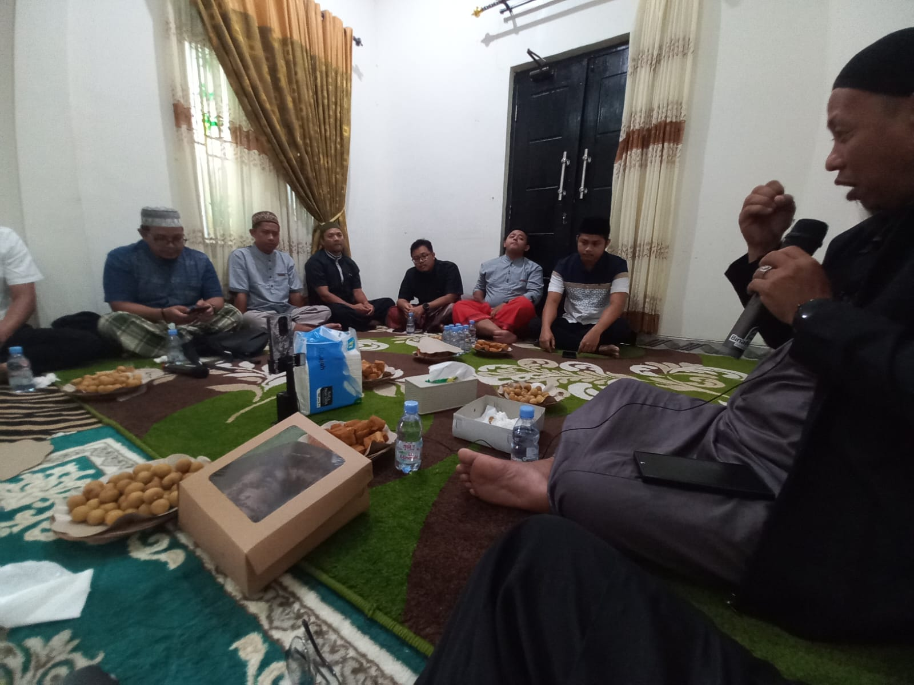
Dokumentasi kegiatan kajian dan silaturahmi.

Pemateri: Ustadz H. Azwar Kasim, S.Kom

Pendahuluan
Setiap kita tentu ingin mendapatkan ridha Allah SWT. Kita ingin hidup kita berkah, langkah kita dimudahkan, rezeki kita dilapangkan, dan pada akhirnya Allah SWT memasukkan kita ke dalam surga-Nya.
Namun, terkadang kita lupa bahwa salah satu jalan besar menuju ridha Allah ada sangat dekat dengan kita, yaitu berbakti kepada kedua orang tua.
Islam memberikan kedudukan yang sangat tinggi kepada orang tua. Bahkan setelah perintah untuk menyembah Allah SWT, Al-Qur’an berkali-kali langsung menyandingkannya dengan perintah untuk berbuat baik kepada kedua orang tua.
Allah SWT berfirman:
“Dan Tuhanmu telah memerintahkan agar kamu jangan menyembah selain Dia dan hendaklah kamu berbuat baik kepada ibu bapak.”
(QS. Al-Isra’: 23)
Betapa mulianya kedudukan orang tua. Mereka yang dahulu menggendong kita ketika kita belum mampu berjalan, menyuapi ketika kita belum mampu makan sendiri, terjaga ketika kita tidur, dan rela berkorban agar anak-anaknya mendapatkan kehidupan yang lebih baik.
Mungkin hari ini kita sudah dewasa, sudah bekerja, sudah memiliki keluarga dan kesibukan masing-masing. Tetapi di mata orang tua, kita tetaplah anak yang selalu mereka doakan.
Karena itu, jangan sampai kesibukan membuat kita lupa kepada mereka.

Ridha Orang Tua, Jalan Menuju Ridha Allah
Ungkapan “ridha orang tua adalah ridha Allah” mengandung pesan yang sangat dalam.
Bukan berarti ridha orang tua sama kedudukannya dengan ridha Allah SWT. Ridha Allah tetap menjadi tujuan tertinggi dalam kehidupan seorang muslim. Namun, Allah SWT menjadikan berbakti kepada orang tua sebagai salah satu jalan yang sangat utama untuk mendapatkan ridha-Nya.
Rasulullah SAW bersabda:
“Ridha Allah tergantung pada ridha orang tua dan murka Allah tergantung pada murka orang tua.”
(HR. Tirmidzi)
Hadits ini seharusnya membuat kita berhenti sejenak dan bertanya kepada diri sendiri:
Sudahkah orang tua kita ridha kepada kita?
Bukan hanya karena kita telah memberi mereka uang.
Bukan hanya karena kita membelikan sesuatu.
Tetapi apakah mereka merasa dihargai?
Apakah mereka merasa diperhatikan?
Apakah mereka masih merasakan kelembutan dari ucapan kita?
Terkadang orang tua tidak membutuhkan sesuatu yang mahal.
Mereka hanya ingin mendengar suara anaknya.
Mereka ingin ditanya, “Bapak sehat?”
Atau,
“Ibu sudah makan?”
Bahkan terkadang mereka hanya ingin anaknya pulang dan duduk sebentar di samping mereka.
Hal-hal sederhana seperti itu bisa menjadi sangat berarti bagi orang tua.

Jangan Sampai Kita Sibuk Mencari Dunia, tetapi Lupa Orang Tua
Kita sering mengejar banyak hal dalam kehidupan.
Mengejar pekerjaan.
Mengejar karier.
Mengejar jabatan.
Mengejar rezeki.
Mengejar kesuksesan.
Semua itu boleh dan bahkan bisa menjadi ibadah apabila dilakukan dengan cara yang halal.
Tetapi jangan sampai dalam perjalanan mengejar dunia, kita justru kehilangan keberkahan karena melupakan orang tua.
Ada anak yang mampu memberikan hadiah mahal, tetapi sulit memberikan waktu.
Ada yang mampu mengirim uang setiap bulan, tetapi jarang menelepon.
Ada yang mampu memenuhi kebutuhan orang tua, tetapi perkataannya justru sering melukai hati mereka.
Padahal bakti kepada orang tua bukan hanya tentang apa yang kita berikan, tetapi juga tentang bagaimana kita memperlakukan mereka.

Bagaimana Cara Berbakti kepada Orang Tua?
1. Jagalah ucapan
Berbicaralah dengan lembut kepada orang tua.
Jangan membentak.
Jangan merendahkan.
Jangan berkata kasar.
Jangan menunjukkan wajah kesal ketika mereka berbicara.
Allah SWT bahkan melarang seorang anak mengatakan perkataan yang sangat ringan sekalipun, yaitu “ah” kepada kedua orang tua.
Allah berfirman:
“Maka sekali-kali janganlah engkau mengatakan kepada keduanya perkataan ‘ah’ dan janganlah engkau membentak keduanya, dan ucapkanlah kepada keduanya perkataan yang baik.”
(QS. Al-Isra’: 23)
Kalau berkata “ah” saja dilarang, bagaimana dengan membentak?
Bagaimana dengan menghina?
Bagaimana dengan membuat mereka menangis?
Mari kita renungkan bersama.
2. Luangkan waktu untuk mereka
Kesibukan adalah bagian dari kehidupan. Tetapi sesibuk apa pun kita, jangan sampai tidak memiliki waktu untuk orang tua.
Telepon mereka.
Tanyakan kabarnya.
Datangi jika memungkinkan.
Duduklah bersama mereka.
Karena akan tiba suatu masa ketika kita sangat ingin menelepon mereka, tetapi nomor mereka sudah tidak lagi bisa dihubungi.
Akan tiba suatu masa ketika kita ingin mendengar suara mereka sekali lagi, tetapi yang tersisa hanya kenangan.
Maka, selagi mereka masih ada, sayangilah mereka.
3. Bantulah sesuai kemampuan
Tidak harus menunggu menjadi kaya untuk berbakti.
Bantulah dengan apa yang kita punya.
Dengan tenaga.
Dengan waktu.
Dengan perhatian.
Dengan materi.
Dengan kesabaran.
Yang kecil di mata kita, bisa jadi sangat besar di hati orang tua.
4. Jangan lupa mendoakan mereka
Salah satu doa yang sangat indah yang Allah ajarkan kepada kita adalah:
رَبِّ ارْحَمْهُمَا كَمَا رَبَّيَانِي صَغِيرًا
“Rabbir hamhuma kama rabbayani shaghira.”
“Wahai Tuhanku, sayangilah keduanya sebagaimana mereka telah menyayangiku ketika aku masih kecil.”
(QS. Al-Isra’: 24)
Doa ini sederhana, tetapi begitu dalam maknanya.
Dahulu mereka merawat kita ketika kita belum mampu melakukan apa-apa.
Sekarang, sudahkah kita mendoakan mereka?
5. Taat kepada orang tua dalam perkara yang baik
Islam mengajarkan kita untuk menaati orang tua dalam perkara yang tidak bertentangan dengan syariat.
Jika ada perintah yang bertentangan dengan ketaatan kepada Allah SWT, maka tidak boleh ditaati. Namun, penolakannya pun tetap harus dilakukan dengan cara yang baik dan penuh adab.
Karena berbeda pendapat dengan orang tua tidak berarti kita boleh kehilangan rasa hormat kepada mereka.

Ketika Orang Tua Telah Tiada
Ada satu hal yang sering kita sadari ketika semuanya sudah terlambat:
Ternyata waktu bersama orang tua begitu singkat.
Ketika mereka masih ada, mungkin kita merasa masih memiliki banyak kesempatan.
Nanti saja menelepon.
Nanti saja pulang.
Nanti saja berkunjung.
Nanti saja meminta maaf.
Tetapi manusia tidak pernah tahu kapan kesempatan itu berakhir.
Ketika orang tua telah meninggal dunia, bakti seorang anak tidak otomatis berhenti.
Kita masih bisa mendoakan mereka.
Memohonkan ampunan untuk mereka.
Menyambung silaturahmi dengan keluarga, kerabat, dan sahabat mereka.
Menjaga nama baik dan amanah mereka.
Serta melakukan berbagai amal kebaikan yang menjadi sebab datangnya pahala dan rahmat Allah SWT.
Maka, jangan menunggu kehilangan untuk menyadari betapa berharganya orang tua.
Selagi mereka masih hidup, muliakanlah.
Selagi mereka masih bisa mendengar, ucapkan kata-kata yang baik.
Selagi mereka masih bisa kita peluk, peluklah.
Dan selagi mereka masih ada, jangan pelit untuk mengatakan:
“Ibu, Bapak, maafkan saya. Terima kasih untuk semuanya. Saya sayang Ibu dan Bapak.”

Penutup
Bapak/Ibu dan saudara-saudaraku yang dirahmati Allah SWT,
Berbakti kepada orang tua bukan sekadar kewajiban seorang anak. Ia adalah jalan menuju keberkahan hidup dan salah satu jalan besar untuk meraih ridha Allah SWT.
Jangan ukur bakti hanya dari seberapa banyak yang kita berikan.
Ukur pula dari seberapa lembut kita berbicara.
Seberapa sabar kita menghadapi mereka.
Seberapa sering kita mendoakan mereka.
Dan seberapa besar usaha kita untuk membuat hati mereka bahagia.
Bisa jadi keberkahan rezeki kita datang dari doa ibu.
Bisa jadi keselamatan kita datang dari doa bapak.
Bisa jadi kemudahan hidup kita adalah buah dari air mata dan doa mereka yang tidak pernah kita ketahui.
Maka, jangan sia-siakan kesempatan berbakti.
Karena ketika orang tua telah tiada, yang tersisa bukan lagi kesempatan untuk berbuat baik kepada mereka secara langsung, melainkan doa, kenangan, dan penyesalan atas apa yang dahulu belum sempat kita lakukan.
Semoga Allah SWT menjadikan kita anak-anak yang senantiasa berbakti kepada kedua orang tua.
Semoga Allah melembutkan hati kita untuk selalu menghormati mereka, menjaga ucapan kepada mereka, membantu mereka, dan membahagiakan mereka.
Bagi yang orang tuanya masih hidup, semoga Allah memberikan kesempatan yang panjang untuk berbakti.
Dan bagi yang orang tuanya telah berpulang, semoga Allah SWT mengampuni dosa-dosanya, melapangkan kuburnya, menerangi alam barzahnya, menerima amal ibadahnya, serta menempatkan mereka di tempat terbaik di sisi-Nya.
Ya Allah, ampuni dosa kedua orang tua kami.
Sayangi mereka sebagaimana mereka menyayangi kami sejak kecil.
Berikan kami kesempatan untuk membahagiakan mereka.
Dan jangan Engkau jadikan kami termasuk anak-anak yang menyesal karena terlambat berbakti.
Aamiin Allahumma Aamiin.

Dalil Utama

QS. Al-Isra’: 23–24 — perintah berbuat baik kepada kedua orang tua dan menjaga ucapan kepada mereka.

QS. Luqman: 14 — perintah bersyukur kepada Allah dan kepada kedua orang tua.

HR. Tirmidzi — tentang ridha Allah yang terkait dengan ridha orang tua.

